Aplikasi Pelacakan Rumah Sakit Berbasis *Android* Dengan Algoritma Pencarian

1**Achmad Mulyana** (**211011401766**), **2Agus Wahid Fathoni (211011401019), 3Bagas Riatma Putra (211011401021), 4Fadillah Iqbal (201011450005)**

1,2 Program Studi Teknik Informatika

Universitas Pamulang

Jl. Raya Puspitek, Buaran, Kec. Pamulang, Kota Tangerang Selatan, Banten 15310

2Email: sri.winiarti@tif.uad.ac.id

# **Abstrak**

Kota yang mempunyai rumah sakit yang cukup banyak. Rumah Sakit merupakan salah satu tempat pelayanan kesehatan bagi masyarakat untuk melakukan pemeriksaan atau check up secara rutin. Namun tidak semua masyarakat belum mengetahui lokasi atau keberadaan rumah sakit terdekat. Minimnya informasi lokasi rumah sakit di kota memberikan peluang bagi penulis untuk segera membuat aplikasi pelacakan rumah sakit. Oleh karena itu, untuk efisiensi pelacakan rumah sakit, penulis membuat aplikasi pencarian rumah sakit yang dikembangkan untuk perangkat smartphone berbasis Android dengan menggunakan Visual Code Studio dan menggunakan metode Waterfall. Aplikasi yang dibuat dapat memenuhi kebutuhan untuk melakukan proses pelacakan rumah sakit dari perangkat smartphone dengan memberikan posisi yang cukup akurat. Aplikasi tracking rumah sakit ini dapat menampilkan rute perjalanan menuju rumah sakit dari posisi pengguna beserta jarak saat ini dalam bentuk peta. Hasil Pengujian yang telah dilakukan adalah fungsi-fungsi pada aplikasi tracking rumah sakit ini dapat berjalan dengan baik dan sesuai dengan kriteria pembuatan

# **Abstract**

a city with a large healthcare system. One of the community's health services for routine examinations or check-ups is the hospital. However, not everyone is unaware of the location of the closest hospital. The author was able to swiftly construct a hospital tracking application due to the absence of information regarding hospital locations in the city. Thus, in order to improve hospital tracking efficiency, the authors built a hospital search application utilizing Visual Code Studio and the Waterfall approach for Android-based smartphones. By offering a reasonably precise position, the developed application has been able to satisfy the need of carrying out the hospital tracking procedure from a smartphone. This software for tracking hospitals can.

1. **Pendahuluan**

Ada beberapa klinik medis di setiap kota. Salah satu dinas kesehatan daerah yang melakukan pemeriksaan atau evaluasi rutin adalah klinik kesehatan. Sementara itu, tidak semua orang mengetahui lokasi atau keberadaan klinik kesehatan. Kurangnya informasi mengenai lokasi klinik di wilayah metropolitan memberikan peluang bagi pengembang untuk segera membangun aplikasi untuk klinik medis. Saat ini, berkat kemajuan teknologi, informasi dapat diakses secara efisien, cepat, dan dari lokasi mana pun dan kapan pun

Klinik darurat sangat penting dalam memenuhi kebutuhan layanan kesehatan di wilayah tersebut karena sangat penting bagi semua penduduk. Menurut Pengumuman Menteri Tenaga Kerja Republik Indonesia Nomor 340 Tahun 2010, klinik kesehatan berfungsi sebagai landasan terselenggaranya pelayanan kesejahteraan individu secara komprehensif yang mencakup pelayanan jangka panjang, jangka pendek, dan krisis.

Informasi tersedia dimana saja, kapan saja, dan dengan mudah. Rumah Sakit mempunyai peranan yang sangat penting dalam memenuhi kebutuhan masyarakat akan pelayanan kesehatan, mengingat pentingnya pelayanan kesehatan bagi seluruh warga. Rumah sakit didefinisikan sebagai fasilitas pelayanan kesehatan yang menyelenggarakan pelayanan kesehatan perseorangan secara menyeluruh, baik rawat inap, rawat jalan, maupun gawat darurat, berdasarkan Keputusan Menteri Kesehatan Republik Indonesia Nomor 340 Tahun 2010 [1].

Teknologi berkembang begitu cepat saat ini. Informasi tersebar begitu cepat sehingga seolah-olah tidak ada jarak dan segala sesuatunya mudah dijangkau. Kemajuan teknologi yang pesat menyebabkan munculnya teknologi smartphone yang menjalankan sistem operasi Android. Android merupakan kemajuan teknis yang menjadi perangkat smartphone yang paling banyak digunakan karena harganya yang murah dan banyaknya aplikasi yang ditawarkan oleh pemilik Android, khususnya Google.

Berdasarkan kernel Linux, Android adalah sistem operasi untuk ponsel pintar. Dengan platform terbuka Android, pengembang dapat membuat aplikasi khusus yang berfungsi pada berbagai ponsel. Android sering dimanfaatkan dalam kemajuan teknologi seperti munculnya smartphone [2].

Android adalah sistem operasi ponsel pintar yang dibangun di atas kernel Linux. Pengembang dapat merancang program mereka sendiri pada platform terbuka yang ditawarkan oleh Android untuk dijalankan di berbagai ponsel pintar. Android sering digunakan dalam kemajuan teknis, seperti kebangkitan teknologi ponsel pintar [2].

Android merupakan sistem operasi untuk telepon seluler yang berbasis Linux. Android menyediakan platform terbuka bagi para pengembang untuk menciptakan aplikasi mereka sendiri untuk digunakan oleh bermacam piranti telpon cerdas bergerak. Android umum digunakan di perkembangan teknologi, munculah teknologi piranti telpon cerdas [2].

Android adalah sebuah sistem operasi untuk perangkat mobile berbasis Linux yang mencakup sistem operasi, *middleware* dan aplikasi[3].

Gaya hidup setiap orang saat ini dipengaruhi oleh pesatnya kemajuan teknologi informasi, terbukti dengan semakin banyaknya masyarakat yang menggunakan inovasi tersebut dan munculnya perangkat-perangkat teknis seperti smartphone dengan sistem operasi iOS dan Android. Menggunakan ponsel cerdas untuk berbagai tugas, termasuk jejaring sosial, email, game online, belanja online, dan browsing, merupakan salah satu manfaatnya. Karena kemajuan teknologi ini, tugas-tugas yang sebelumnya membutuhkan perangkat keras komputer kini dapat diselesaikan dengan cepat dan mudah di ponsel pintar [4].

Kemajuan teknologi saat ini tidak bisa lagi diabaikan, khususnya di bidang aplikasi berbasis Android. Dengan adaptasi Karel Linux yang disediakan di bawah lisensi open source, Android adalah platform perangkat lunak perangkat seluler yang didukung oleh Google OS. Hal ini memungkinkan pengembang perangkat lunak untuk mengubah dan membuat aplikasi mereka sendiri untuk Android. [5].

*Salah satu layanan gratis yang ditawarkan Google adalah Maps. Kita bisa menggunakan browser untuk melihat atau menampilkan suatu area dengan menggunakan peta globe yang disediakan oleh layanan ini. Dengan adanya Google Maps API, pengguna Google Maps dapat dengan cepat dan mudah menampilkan peta pada website atau blog [6].*

Salah satu yang perlu dilacak masyarakat adalah lokasi rumah sakit. Dengan menghadirkan peta beserta jalur menuju lokasi, aplikasi pelacakan rumah sakit berbasis Android akan memudahkan masyarakat menuju lokasi [7].

1. **Metodologi Penelitian**

Salah satu langkah dasar dalam pengolahan data adalah pencarian. Sampai elemen yang dicari ditemukan atau seluruh elemen telah diperiksa, algoritma pencarian sekuensial yang dikenal sebagai “pencarian sekuensial” menelusuri setiap elemen satu per satu secara berurutan, dimulai dengan elemen pertama [8].

Algoritma yang mengambil masukan kunci dan, setelah serangkaian langkah, mencari catatan yang berisi kunci tersebut adalah algoritma pencarian rumah sakit yang menggunakan pendekatan algoritma pencarian [9].

Pencarian akan berpindah ke kumpulan data berikutnya jika datanya acak dan tidak terurut.

Pencarian hanya akan berpindah ke data berikutnya yaitu di sebelah kanan data yang dibandingkan, jika data yang dibandingkan (𝑋) lebih besar dari data saat ini dengan syarat data diurutkan secara menaik. Pencarian akan dilanjutkan ke data berikutnya yaitu di sebelah kanan data yang dibandingkan, jika data yang dibandingkan (𝑋) lebih kecil dari data yang sedang dibandingkan dan data diurutkan secara descending. Jika syarat di atas terpenuhi, maka pencarian data akan dilanjutkan hingga data yang diinginkan (𝑋) ditemukan, pada titik itulah pencarian dilakukan.

Pesan "ditemukan" atau "tidak ditemukan" ditampilkan. Teknik: Algoritma data tidak berurutan (data acak). Berikut prosedur linier dalam bahasa pemrograman Dasar untuk mencari data tidak berurutan, atau data acak. I = 1 : Ditemukan

= Salah Bahkan Jika (I <= N) Dan Tidak (Ditemukan) Dengan asumsi (X = A(I)), Ditemukan = Benar Jika tidak, I = I + 1 Selesai Cetak Cetak X bertuliskan "tidak ditemukan" yang lain. Inti dari algoritma pencarian linier adalah bagian loop yang diwakili oleh kode sumber program metode pencarian linier di atas. Terdiri dari dua kondisi: While <= 𝑁 yang mengatur agar pengulangan tidak melebihi batas 𝑁, dan Not (ditemukan) yang mengontrol pencarian jika data sudah ditemukan.

Model air terjun adalah metodologi pengembangan yang digunakan dalam aplikasi ini. Pendekatan air terjun melewati beberapa tahap pengembangan berturut-turut, yaitu sebagai berikut: [10] Analisis Syarat dan Ketentuan (Definisi Persyaratan), mengumpulkan semua informasi yang diperlukan dan mengevaluasinya untuk menentukan apa yang perlu ditangani agar program dapat dikembangkan. Untuk menghasilkan desain yang sudah jadi, proses ini perlu diselesaikan. [11]. Desain Perangkat Lunak dan Sistem (Software and System Design), Perancangan selesai setelah bahan-bahan yang diperlukan telah dikumpulkan. Pengujian dan implementasi unit (Implementasi dan pengujian unit), [12] Bahasa pemrograman yang telah ditentukan sebelumnya digunakan untuk menerjemahkan desain program ke dalam kode. Segera setelah program dibangun, program tersebut diuji unitnya untuk memastikan program be

1. **Hasil dan Pembahasan**

Tergantung pada kunci yang dicari, Sequential Search adalah metode pencarian data secara berurutan dari depan ke belakang atau dari awal hingga akhir. Manfaat metode pencarian sekuensial adalah sebagai berikut:

Menemukan data yang diinginkan dengan cepat mungkin dilakukan di masa mendatang, namun manfaat ini bukannya tanpa kelemahan.

Pencarian akan memakan waktu lama jika data yang dicari berada di bagian paling akhir atau paling belakang.

Jika ada banyak data dalam array, beban komputer akan meningkat.

Prosedur: Baca setiap record dalam daftar atau larik satu per satu, dimulai dari awal (atau berakhir di akhir).

Temukan dokumen sesuai dengan

1. *Usecase* Diagram

*Usecase* merupakan sebuah teknik yang di pergunakan dalam pengembbangan sebuah *software* atau sistem informasi untuk memperoleh kebutuhan sistem yang akan di kembangkan

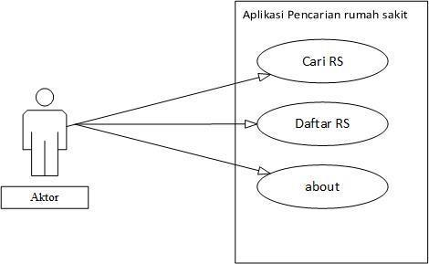

Gambar 1. *Usecase Diagram* aplikasi pencarian rumah sakit.

1. *Activity Diagram*

Activity adalah komponen android yang menyediakan tampilan didalam sebuah aplikasi di mana pengguna akan berinteraksi dengannya. Misal layar list chat pada aplikasi *whatsapp android, user timeline* yang ada di aplikasi twitter dan facebook anda, layar inbox pada aplikasi gmail anda dan lain sebagainya [16].

*Activity Diagram* merupakan bentuk visual dari alur kerja yang berisi aktivitas dan tindakan, yang juga dapat berisi pilihan, pengulangan, dan *concurrency.*

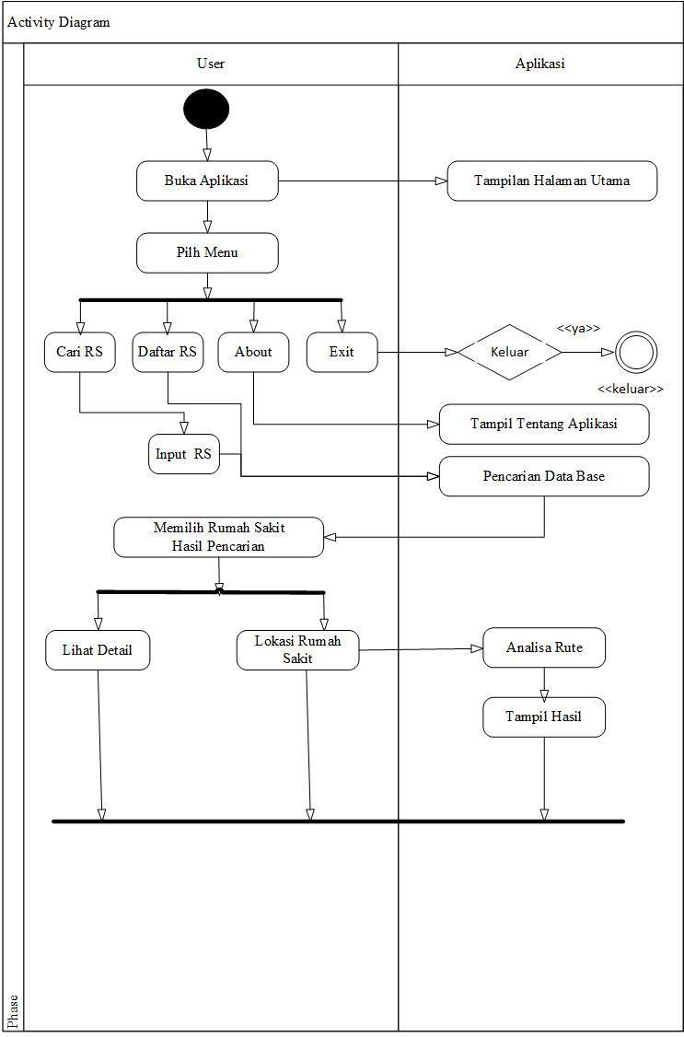

Gambar 2. *Activity Diagram* Aplikasi Pencarian Rumah Sakit

1. Implemetasi

Pengembangan dari perancangan yang telah dibuat untuk diterjemahkan menjadi kumpulan kode dan fungsi menggunakan bahasa pemgograman tertentu sehinngga tercipta aplikasi yang telah direncanakan. Setelah tahap *coding,* maka tahap yang dilakukan selanjutnya adakah memasang sistem pada perangkat sebenernya, yaitu pada perangkat *mobile android.*

## Tampilan Menu Utama

User bisa memilih provinsi pada page “Ini Daftar Provinsi”.

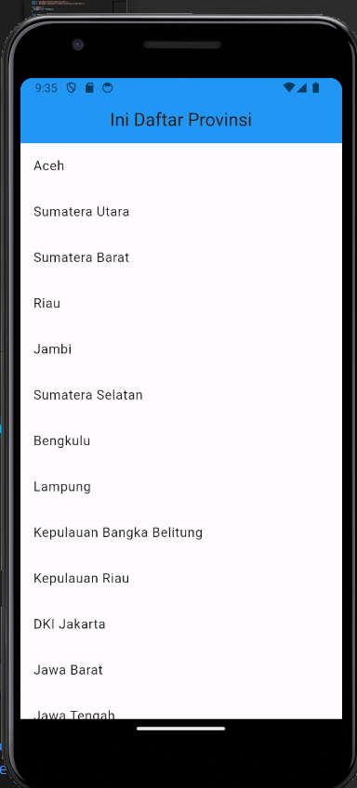

Gambar 4. Tampilan daftar provinsi

## Tampilan Daftar Kota

Pada menu ini user dapat memilih Rumah Sakit dalam “Kota/Kab”



Gambar 5. Tampilan Daftar Kota

## Tampilan Menu Daftar RS

Pada menu ini berisikan nama nama rumah sakit di Jakarta Selatan.

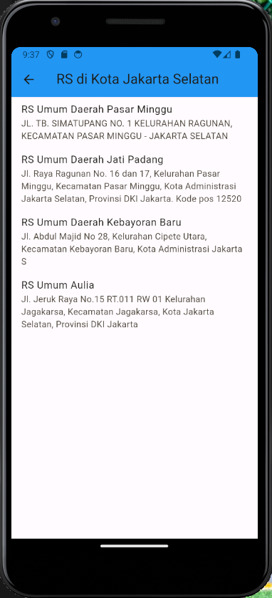

Gambar 6. Tampilan menu daftar RS

1. **Kesimpulan**

Berdasarkan hasil implementasi aplikasi pencarian rumah sakit dan pembahasan pada bab-bab diatas maka kesimpulannya adalah:

1. Aplikasi yang sudah dibuat telah dapat memenuhi kebutuhan untuk melakukan proses pencarian rumah sakit dari piranti telpon cerdas dengan memberikan posisi yang cukup akurat.
2. Aplikasi pencarian rumah sakit ini dapat menampilkan rute perjalan ke rumah sakit dari dengan posisi pengguna berserta jaraknya sekarang ini dalam bentuk peta.
3. Hasil pengujian yang sudah dilakukan adalah bahwa fungsi-fungsi di aplikasi pencarian rumah sakit ini dapat berjalan dengan benar dan sesuai dengan krteria pembuatan.

**Daftar Pustaka**

1. Purnomo, S., Subiyanto, S., & Nugraha, A. (2017). ANALISIS POTENSI PERUNTUKAN LAHAN RUMAH SAKIT DINILAI DARI ASPEK FISIK DAN KEBUTUHAN PENDUDUK DENGAN SISTEM INFORMASI GEOGRAFIS DI KOTA

SEMARANG. Jurnal Geodesi Undip, 6(4), 226–235.

1. Rahmah, S., Sari, A. P., & Nasution, R. (2018). Aplikasi SIG Mobile Finder Kampus BSI-Nusa Mandiri Jakarta Berbasis Android, 3–8.
2. Adami, F. Z., & Cahyani, B. (2016). Penerapan Teknologi Augmented Reality pada Media Pembelajaran Sistem Pencernaan Berbasis Android. Teknik Komputer AMIK BSI, 2(1), 122–131.
3. Destiana. (2019). Pengaruh teknologi informasi berbasis android (*Smartphone*) dalam pendidikan industry 4.0. Prosiding Seminar Nasional Pendidikan Program Pascasarjana Universitas Pgri Palembang, 190–197.
4. M. Rizal, “Perancangan Aplikasi Lokasi Wisata Kota Jakarta Menggunakan Algoritma Sequential Search Berbasis Android”, pilar, vol. 13, no. 2, pp. 227-232, Mar. 2018.
5. Mertha, I. M. P., Simadiputra, V., Setyawan, E., & Suharjito, S. (2019.
6. man, A., Irfan, M., & Uriawan, W. (2016). Implementasi Algoritma Ant Colony Optimization pada Aplikasi Pencarian Lokasi Tempat Ibadah Terdekat di Kota Bandung. Jurnal Online Informatika, 1(1), 6.
7. [8] Sonita, A., & Sari, M. (2018). Implementasi Algoritma Sequential Searching Untuk Pencarian Nomor Surat Pada Sistem Arsip Elektronik. Pseudocode, 5(1), 1–9
8. . [9] Gunawan, G. (2016). Aplikasi Kamus Istilah Ekonomi (InggrisIndonesia) Menggunakan Metode Sequential Searching. Jurnal Pseudocode, 3(2).
9. [10] Abdulloh, R. (2017). Membuat Toko Online Dengan Teknik OOP, MVC, dan AJAX. Jakarta: Elex Media Komputindo. Retrieved from https://books.google.co.id/books?id=0C9IDwAAQBAJ&printsec =frontcover&dq=mvc&hl=id&sa=X&ved=0ahUKEwjnxJ3QtcrjA hUSXn0KHayqCoIQ6AEIKTAA#v=onepage&q=mvc&f=false
10. Adami, F. Z., & Cahyani, B. (2016). Penerapan Teknologi Augmented Reality pada Media Pembelajaran Sistem Pencernaan Berbasis Android. Teknik Komputer AMIK BSI, 2(1), 122–131.
11. Amin, R. (2017). Siswa Baru Pada Smk Budhi Warman 1 Jakarta. Jurnal Ilmu Pengetahuan Dan Teknologi Komputer, 2(2), 1–9.
12. Ardy, J. D. & M. R. (2018). Pengembangan aplikasi perencana wisata “plesir” berbasis android dan ios, (x), 1–11.
13. Budihartanti, C., & Pandiangan, R. (2016). Rancang Bangun Aplikasi Android Pencarian Rumah Sakit Di Jakarta Menggunakan Algoritma Dijkstra. Jurnal PROSISKO, 3(2), 1–8.
14. Muhazir, A., Fakhriza, M., & Sutejo, E. (2017). Implementasi Metode Sequential Dalam Pencarian Pendistribusian Barang pada Cargo Integration Sistem. Jurnal Dan Penelitian Teknik Informatika, 2(2), 24–30.
15. Muslihudin, M., & Oktafianto. (2016). Analisis Dan Perancangan Informasi Menggunakan Model Terstruktur Dan UML. (A. Pramesta, Ed.). Yogyakarta: CV Andi Offse